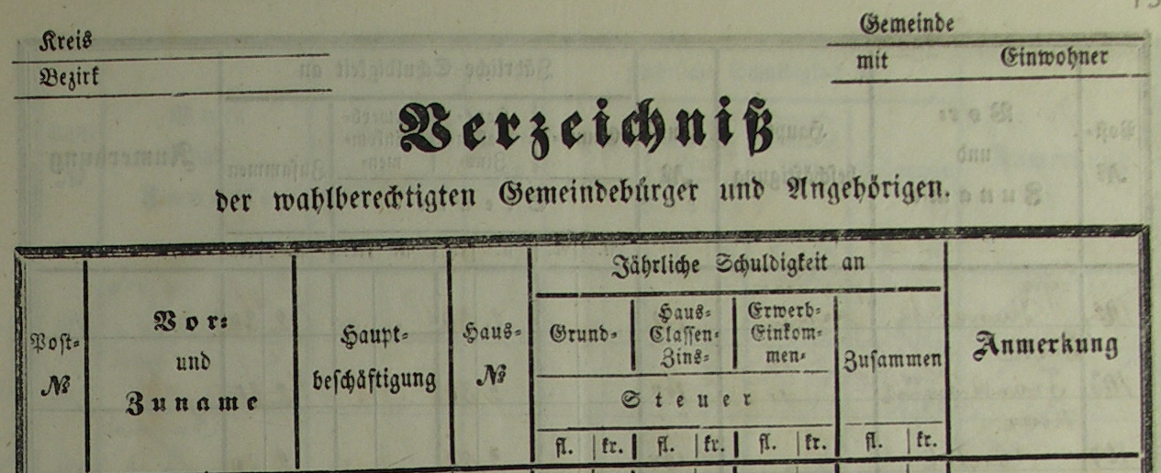

Kreis=County Municipality
Bezirk+District Residents
Title “Register of Community’s Name and Number of Citizens”
2nd sq. Name first & Last Main Occupation House #
Yearly Tax 3 types Tax on Land, Tax on class of home sm. Med. &large
Next income tax
Documents 0388, 0389, 0389a

Names House number
61. Leopold Bielecki 63
62. Reib Schussel (baker) 65
63. Ignacy Heppel 39
Jakob Delz shoemaker 37
64. Spieloogel 74
65. Aron Kuenstlich – painter 79
66. Keunstlich 79
67. Pinchas Teifel 79
68. Hersch Eder – tailor 89
69. Israel Zimermann - stall-keeper 99
70. Mayer Schlissel szklarz 103
person who fixes windows
71. Rosman Friedmann 110
72. Izaak Wahman - stall-keeper 104
73. Iankel Wahl - bar keeper 105
74. Mozesz Schlissel - stall-keeper 110
75. Mendel S....er - stall-keeper 117
76. Jakob Tuerschwel 130
77.Chaim Zwirn – baker 146
78. Jan Lipski 165
79. Jan... Lart (?)baker 170
80. Reib Tancer / Eizyk 157
bramarz (a person that makes gates??)
81. Jozef Czermierski 128
82. Wincenty Gawronski 61
83. Wojciech Dyszasinski 43
84. Karol Lachowicz 55
85. Jozef Gwizdalski possessor of house 187
86. Stanislaw Fajkiweicz 70
87. Mendel Schiffman possessor of house 4
88. Jozef Walczynski 56
89. Jozef Peters 86
90. Rafier Sporn possessor of house 6
91. Mortko Henig possessor of house 7
92. Mozes Tenschel 7
93. Schmul Laufer 12
94. Jan Korozadowicz 27
95. Jeremias Liegeleisen 75
96 .Wolf Stern 84
97. Salomon Kartagiener 91
98. Abraham Last 106
99. Maria Zajakiewicz
100. Aron Ende 137
101. Berl Permutter 139
190. Leib Beer 86
191. Jakub Langstein (Lengstein?) 87
192. u.... Helfer 88
193. Elias Garfunkel 90
Leib Zuker
194. Aron Weichsel 92
195. Schujn (Schaja?) Ta...l
196. Schaja Elefant 94
197. Wolf Cytryn / Schulein (?) H.... 97
198. Berl Eder 96
199. Reisel Gimpel 97
200. Mozesz Laufer / Josel (?) 98
201. Karl Kufebaum (Kusebaum?) 100A
202. Wolf Karpf / Martha .... 101
203. Mara...a Teitelbaum 101A
204. Mechel Sefeinang (Seseinang?) 102
205. Saul Laufer 104
206. Rafel Wiesenfeld 107
207. Iszig Fensterstock 112
208. Mendel Morgenlaender/ 112
Mojzesz Wahl
209. Sissel Eder 113
210. Wolf Schubfal (?) 115
211. Mayer Wahl 114
212.Elias Eder/ 116
Jakob Laufer 116
213. Jankel Laufer 116
214. Eibe (?) Garfunkel 117
215. Aron Schuessel 118
217. Hersch Kirschbaum 119A
218. Abraham Leide (?) 119B
219. Spine Limbesz/Simche Spirn 120
220. Mozesz Zehngebalh (?) 121
221. Fedko Baran 125
222. Jozef ........ 137
223. Jozef Czerwinski/Sacher Zimm... 128
224. Schija Mayer Fleischer 129
225. Abraham Schuessel 130
226. Jozef Lachowicz 133
227. Mortko Schuessel 135A
228. Israel Leibel 135
229. Perl Laufer /Teifel 134
230. Baruch Garfunkel 140A
231. Baruch Garfunkel 140B
232. Franz Vogel 153
233. Katarzyna Sawicka 156
234. Ferdynand Karakiewicz 161
235. Nupim Laufer 169
236. Herzel Last 168
237. Josef Rutyna 171
238. Samuel Weigen 175
239. Hersch Goldmann 177
240. Mielch Steinhart 178
241. Esig Liebermann 179
242. Kazimierz Pro...wski 182
243. Anna Markiewicz 183
244. Maria Kiwanska 186
245. Michal Cyba 187
246. Berek Kircwiel 188
247. Hersch Eden 191
248. Treum Schifmann 193
249. Mozesz So..sztyn 192
250. Schija Fleischer 196
251. Mayer Horowitz 197
252. Zofel Teitelbaum 198
253. Andreas Hettea 201
254. Wdowa Magdalena Lubawicza 202
(a widow M. Lubawicz)
255. Leon Zaj¹czkowski (?) 203

